Отчет по лабораторной работе №2

Тема: работа с Git

Выполнил студент 2 курса ФМ 12-22 Волков Богдан

* 1. 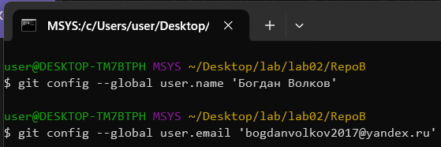
  2. 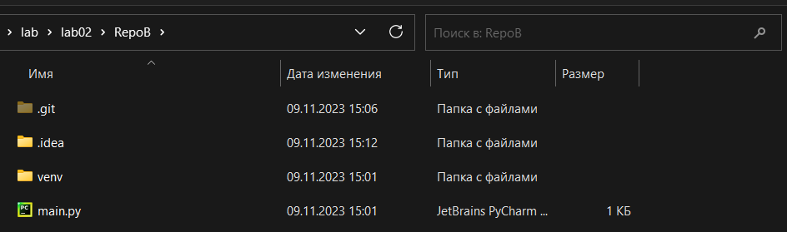
  3. 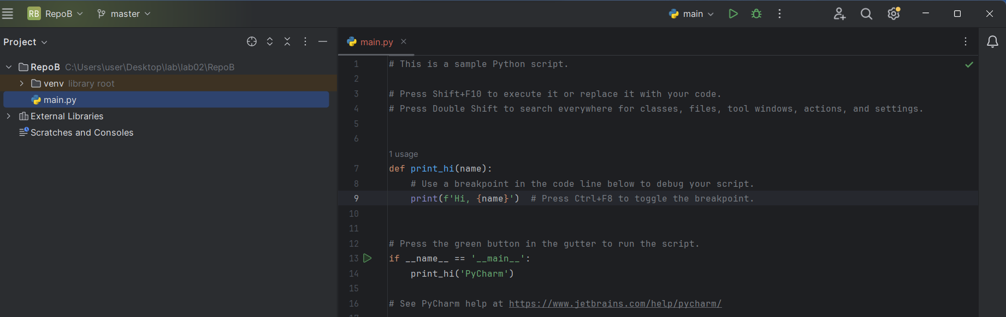
  4. 
  5. 1.51) 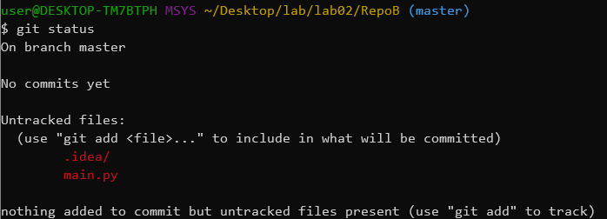  
     No commits yet – еще ничего не было закоммичено

Untracked files – Все файлы, которые есть в папке, не отслеживаются(надо добавить)

Nothing added to commit but untracked files present(use “git add” to track) – Нечего коммитить, но есть несколько неотслеженных файлов, который можно добавить

1.52) 

1.53) 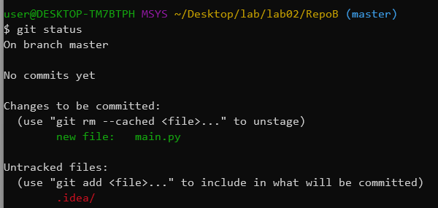

Консоль обнаружила добавленный файл(main.py) и оповестила об этом через git status

1.54) 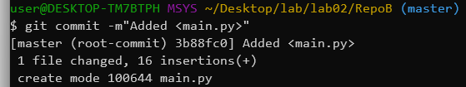

1.6) 1.61) 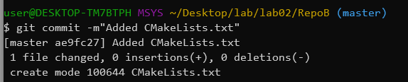 

1.62) 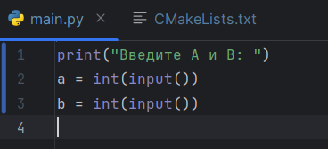

1.63) 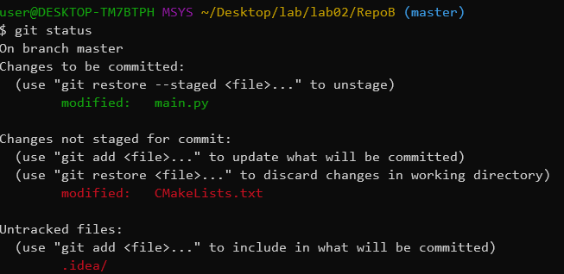

После изменения папки и повторного добавления ее git status показывает, что эта папка была изменена, но закоммичена до этого

1.64) 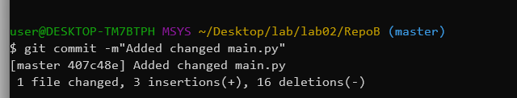

1.65) 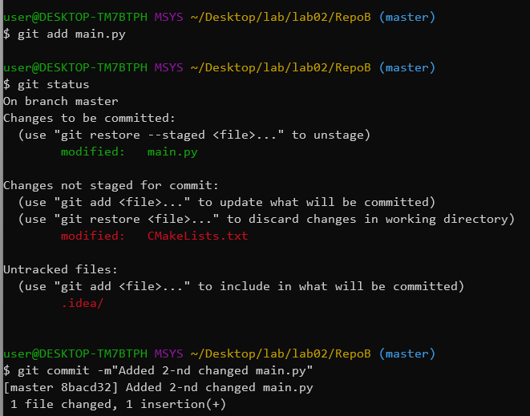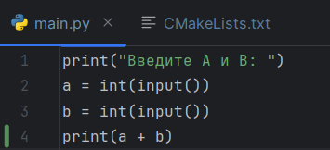

1.7) 1.71) 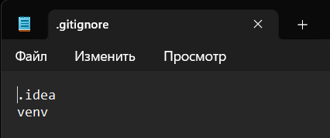

1.72) 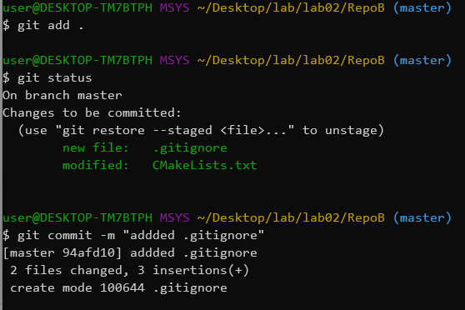

1.8) 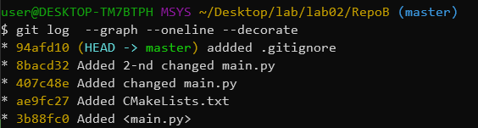

1.9) 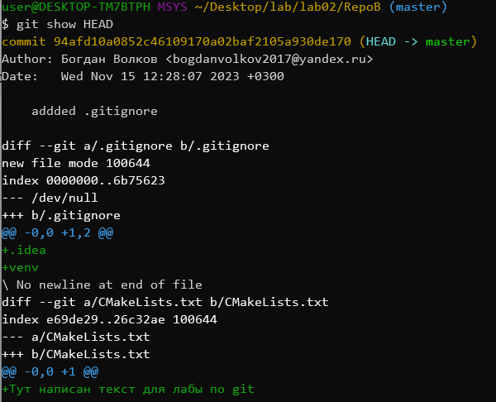

1.10) 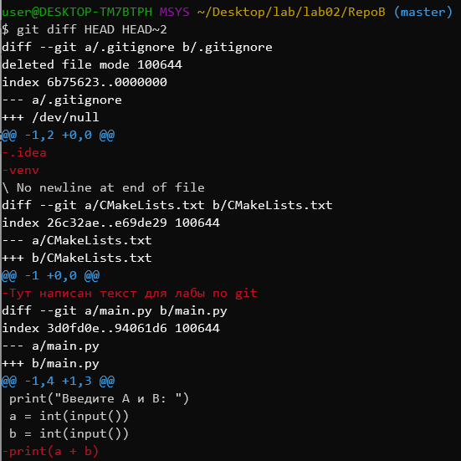

1.11)1.11.2) 

1.11.3) 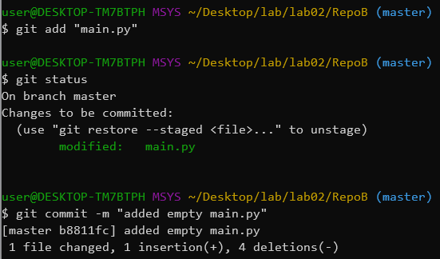

1.13.4) 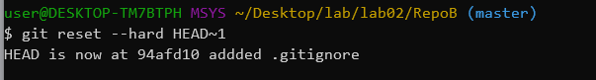

2.1) 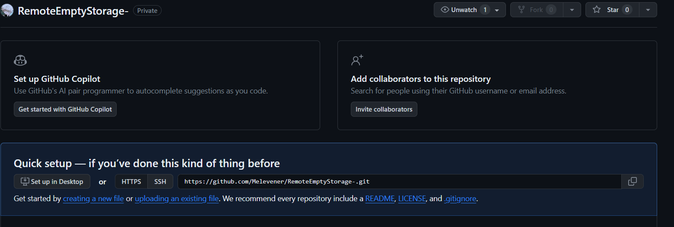2.2) 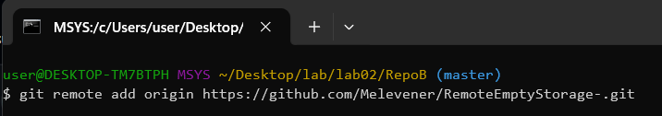

2.3) 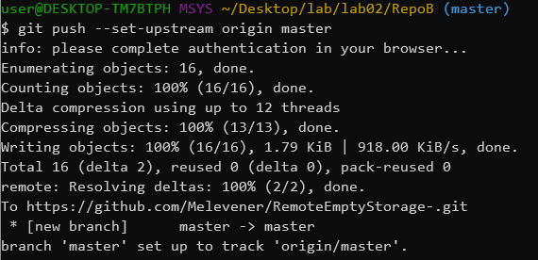

2.4) 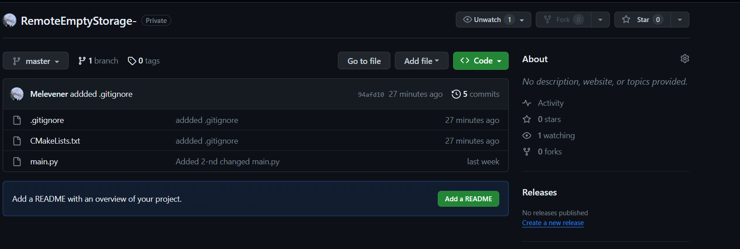

2.5) 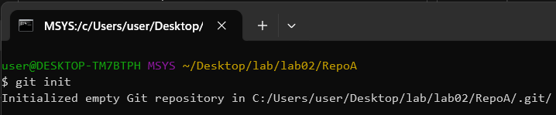

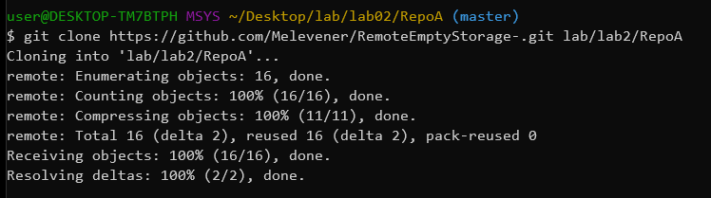

3)3.1) 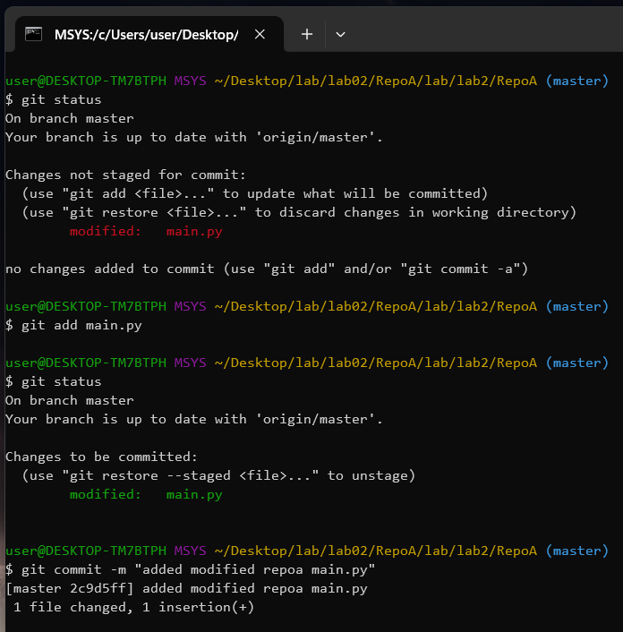 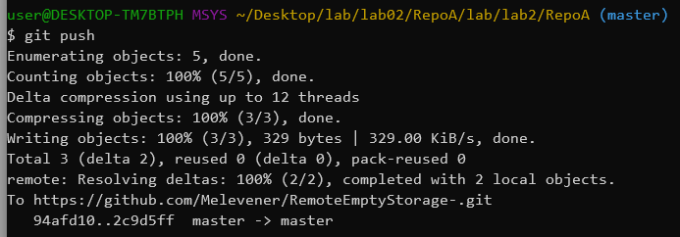

3.2) 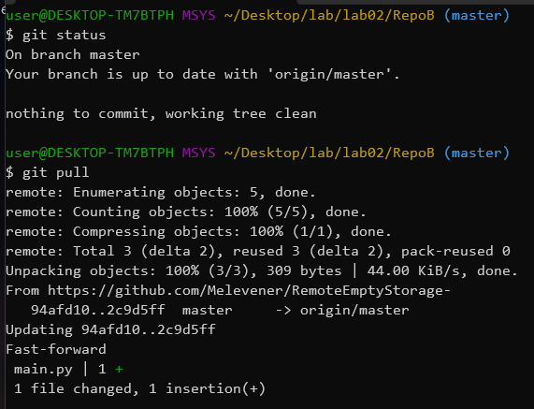

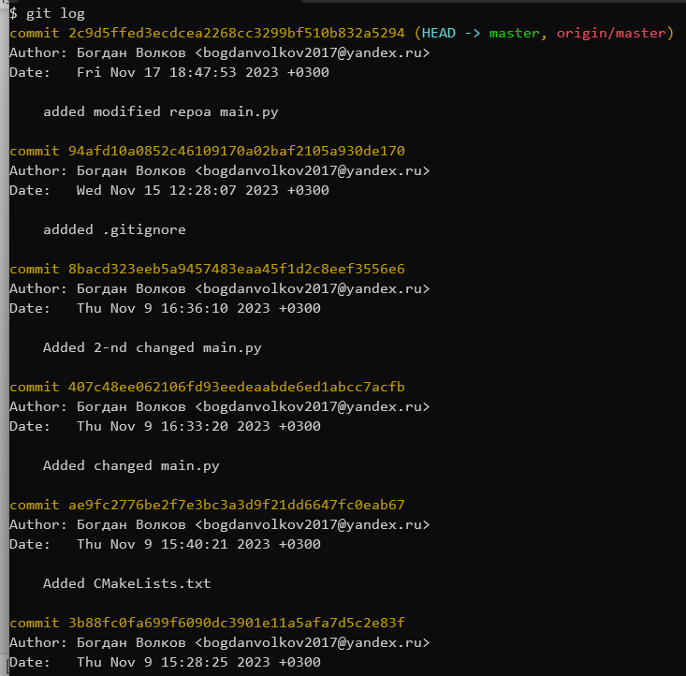

3.3) 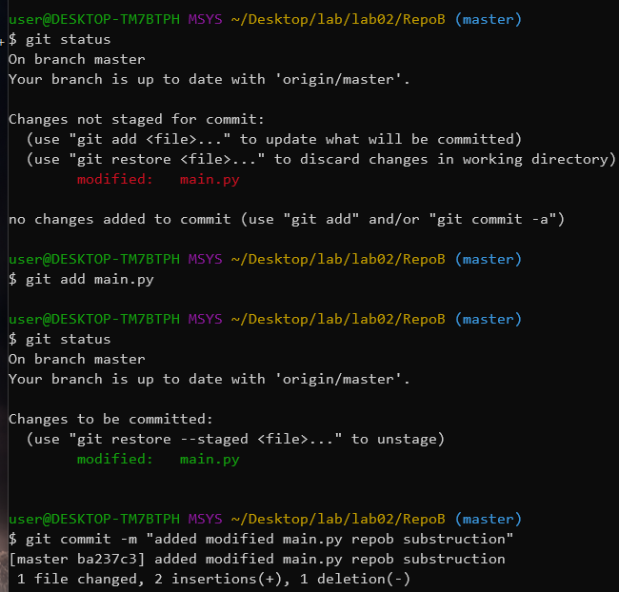

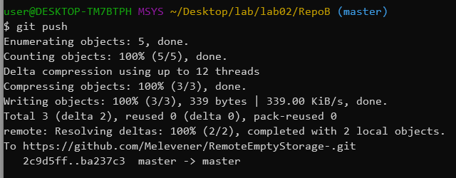

4)4.1) 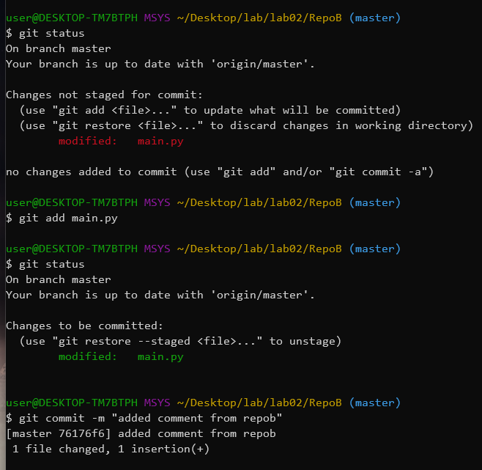

4.2) 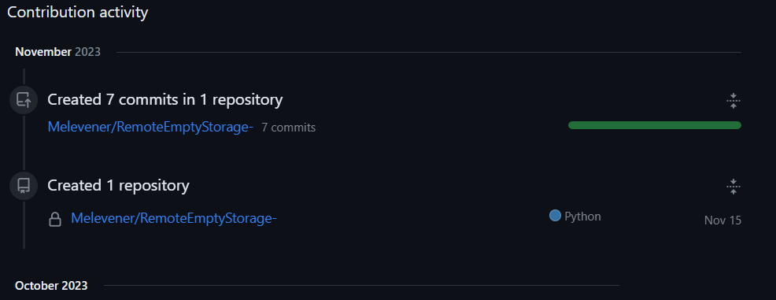

4.3) 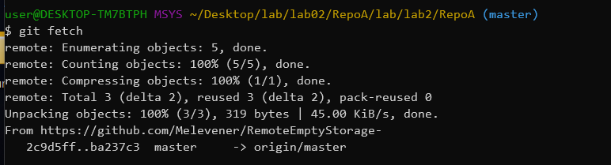

4.4) 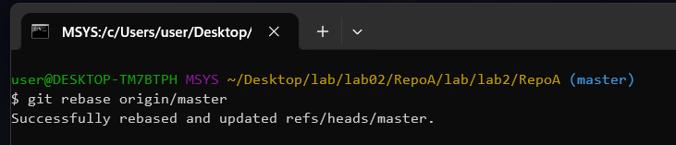

4.5) 